21.04.2020 МАТЕМАТИКА 22,25 гр. Преподаватель А.И.Русанов
(Выполненную работу отправить по электронной почте по адресу alexander_rus@inbox.ru до 17.00 этого же дня).
Тема: Функции. Область определения и множество значений.
Цель занятия: Понятие функции. Область определения и множество значений функции. Способы задания функции.

Основные теоретические сведения
Функция y=f(x) — это такая зависимость переменной y от переменной x, когда каждому допустимому значению переменной x соответствует единственное значение переменной y.
Областью определения функции D(f) называют множество всех допустимых значений переменной x.
Область значений функции E(f) — множество всех допустимых значений переменной y.
Графиком функции называется множество точек на координатной плоскости, абсциссы которых равны значениям аргумента, а ординаты – соответствующим значениям функции. (Напомним, что абсцисса – это координата х, ордината – координата у).

Способы задания функции
1) Функция может быть задана аналитически в виде формулы. Например, 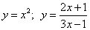
2) Функция может быть задана таблицей из множества пар (x; y).

3) Функция может быть задана графически. Пары значений (x; y) изображаются на координатной плоскости.
Примеры решения задач
- Найдите область определения функции y = $\frac{3}{\left(x+5\right)(x^{2}-5x-6)}$ .

Решение. Область определения задается неравенством
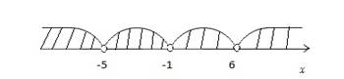
Рис. Область определения функции y = $\frac{3}{\left(x+5\right)(x^{2}-5x-6)}$
Ответ: D(f): x ≠ –5, x ≠ –2, x ≠ 6

2) Найдите область определения функции y= $\frac{\sqrt{1+x}}{\sqrt{4-x}}$ .
Решение. Область определения задается системой
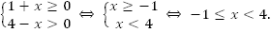
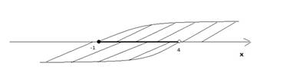
Рис. Область определения функции y= $\frac{\sqrt{1+x}}{\sqrt{4-x}}$ .
Ответ: $x∈[-1;4)$

- Найдите область определения и область значения функции y$\sqrt{16-x^{2}}$. Изобразите схематически ее графики.
Решение. Область определения задается неравенством (см. Рис.)
.
Под корнем имеем функцию u(x) = 16–$x^{2}$, где x $∈[–4;4]$ (см. Рис. 4).
Область значения этой функции u$∈$ [0;16] Поскольку y=$\sqrt{u}$ и u $∈$ [0;16], то y $∈[0;4]$.
Ответ: E(f) = [0;4]
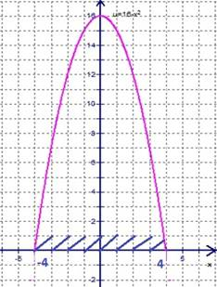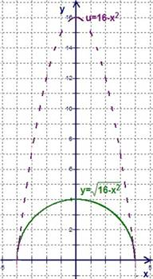
Рис. 4.График функции u=16–x² при x $∈[–4;4]$ Рис.5.Схематический график функции y= $\sqrt{16-x^{2}}$ .

Практическая часть
1. Найти область определения
а)$f\left(x\right)=-3x^{2}+10$;
б)$f\left(x\right)=\frac{x-0,5}{x+0,5}$;
в)$f\left(x\right)=\sqrt{x-5}$;
г)$f\left(x\right)=\frac{3+x}{\sqrt{3-x}}$;
д)$f\left(x\right)=\log_{2}\left(x^{2}-9\right)$.
2.Построить графики функций:
а) $f\left(x\right)=x^{2}+2$; б) $f\left(x\right)=x^{3}$; в) $f\left(x\right)$= $\frac{1}{х}$; г) $f\left(x\right)=2x^{2}+7.$

